思考题
1.上面我们介绍了通过 FSM 理解单周期 CPU 的基本方法。请大家指出单周期 CPU 所用到的模块中，哪些发挥状态存储功能，哪些发挥状态转移功能。
答:PC,GRF,DM发挥状态存储功能.NPC,ALU,EXT发挥了状态转移功能
- 现在我们的模块中 IM 使用 ROM， DM 使用 RAM， GRF 使用 Register，这种做法合理吗？ 请给出分析，若有改进意见也请一并给出。
答:合理,ROM是只读存储器,用来读取指令而不能修改指令,RAM为随机存储器,既能从中读取信息,又可以存储信息,分别对应了lw和sw指令,Register用来暂存数据,可以视为存储的是变量信息.
- 在上述提示的模块之外，你是否在实际实现时设计了其他的模块？如果是的话，请给出介绍和设计的思路。
答:无.
- 事实上，实现 nop 空指令，我们并不需要将它加入控制信号真值表，为什么？
答:Nop作为空指令,即便不加入真值表,其控制信号也全为0,仅调用$0,在整个过程中,不会产生实际影响
- 阅读 Pre 的 “MIPS 指令集及汇编语言” 一节中给出的测试样例，评价其强度（可从各个指令的覆盖情况，单一指令各种行为的覆盖情况等方面分析），并指出具体的不足之处。
答:强度一般,缺少sub和nop指令,但是beq指令和sub指令有部分部件运行方式相同,因此指令覆盖比较全面,此外,各指令的数据均比较普遍,$t0为0,使得sw和lw指令强度较低.

设计草稿
IFU部分:
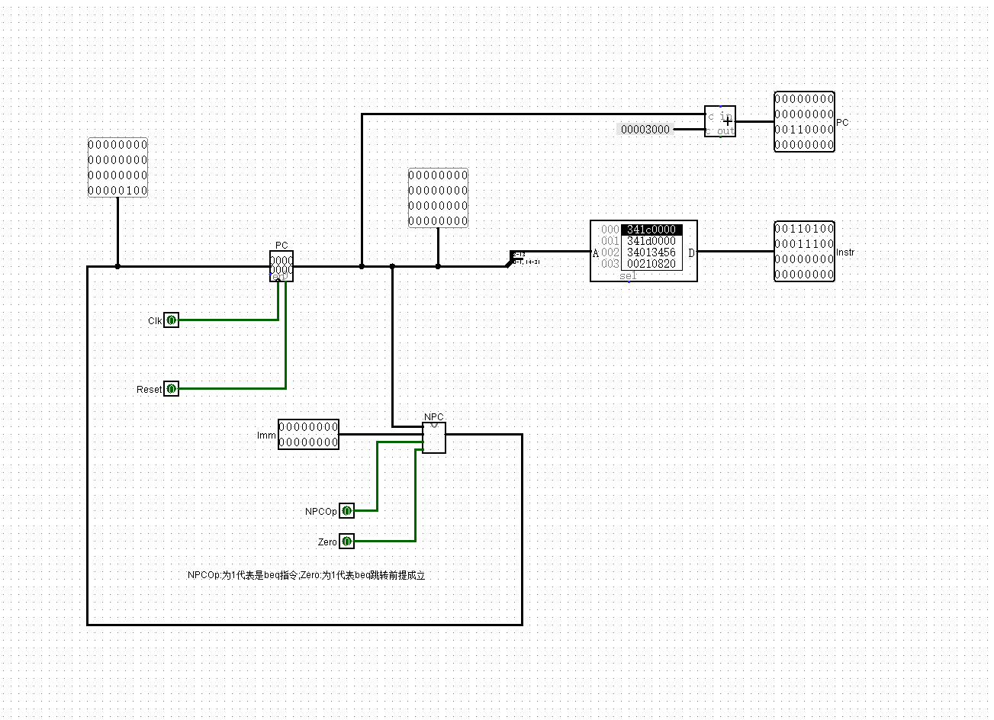
PC是当前指令的地址,题目要求PC应当从0x0000300开始,因此使用一个加法器单独输出题目规定的PC值,而内部PC值仍然以0x00000000开始,也符合寄存器Reset为0的特性,要注意的是,PC一定是4的倍数,因此PC最低两位一定是00,ROM左侧灰色数字代表的是指令的字地址,因此,如果想取到PC对应的指令数据,一定要从第2位开始取,可以理解为人为除以4
NPC部分:
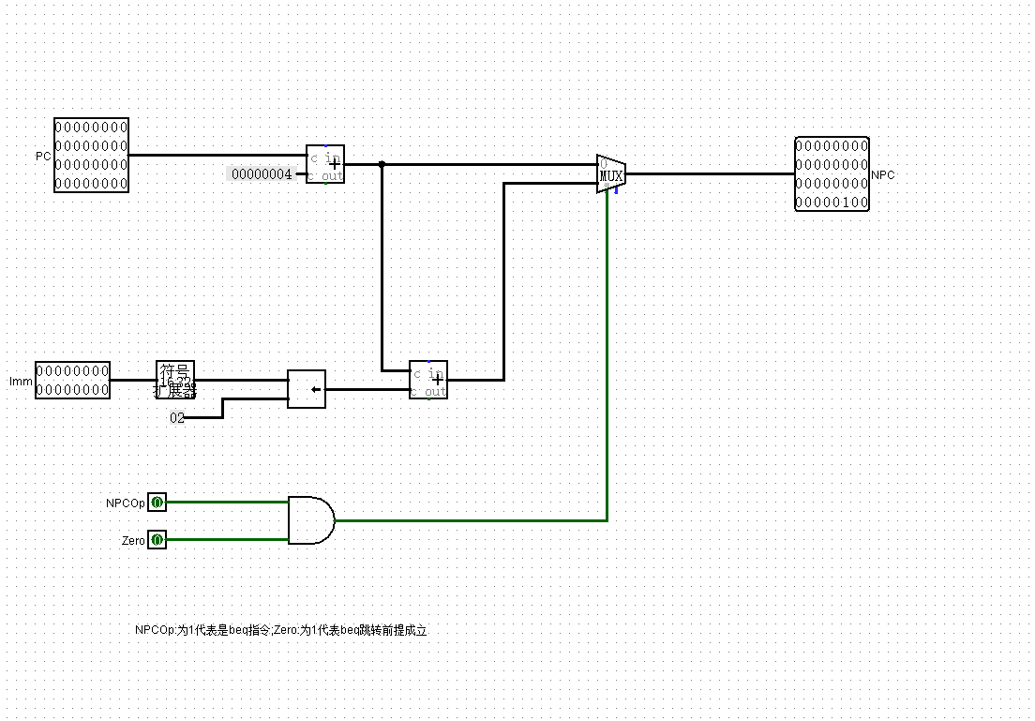
对于beq指令,输入的Imm如果作为一个标签,则是目标指令与当前指令间隔的指令个数

EXT部分:
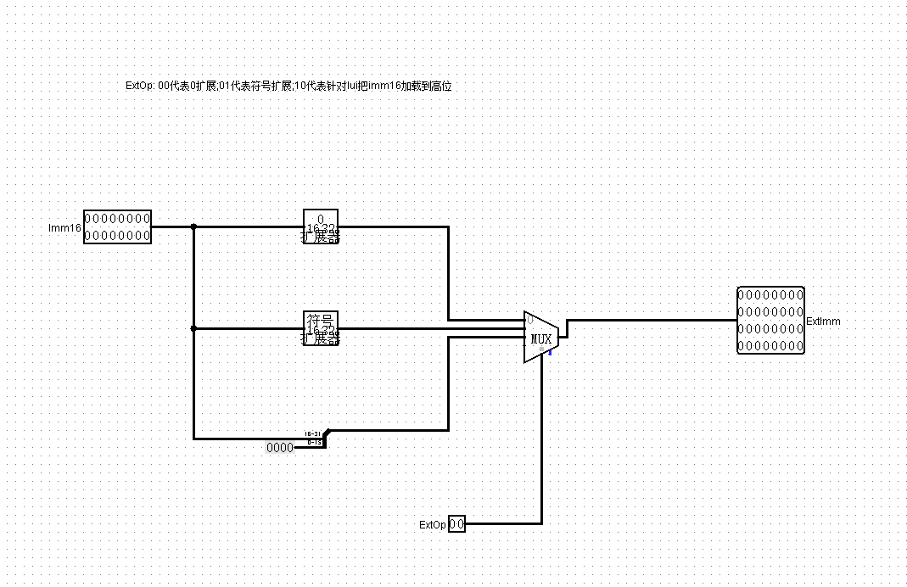
这里只需要一个多路选择器,ExtOp分别有三种取值,分别对应0扩展(ori),符号扩展(sw,lw),加载到高位(lui)

GRF部分:
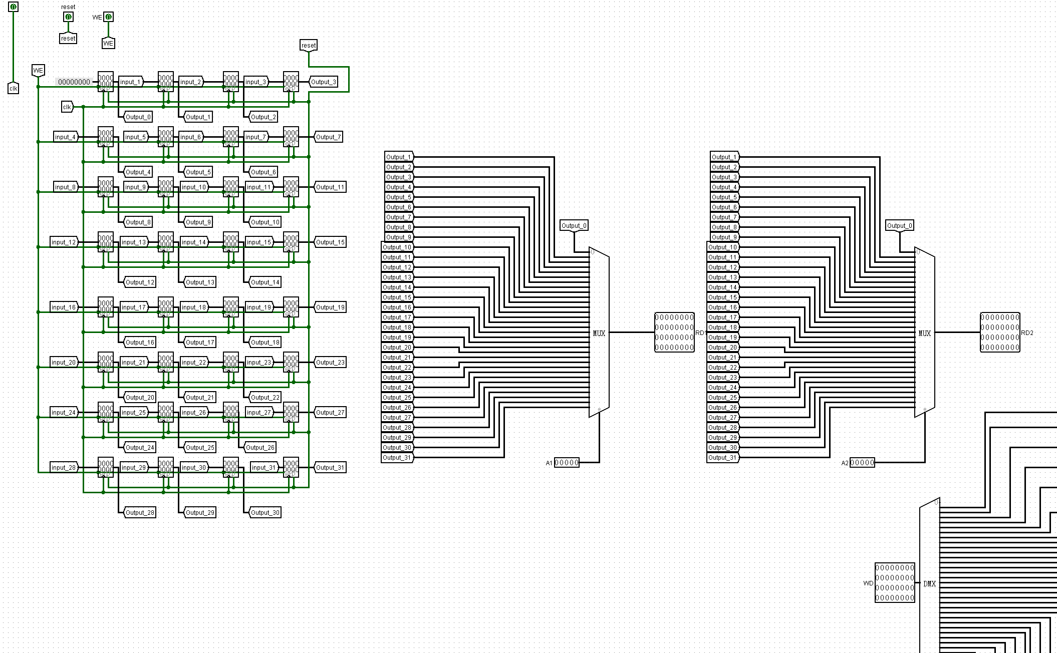
此部分的关键在于把DMX的三态设置为”是”,WD是需要存储的32位数据,当前设置下,没有用到的端口都是floating,这样在时钟上升沿到来时,不会向寄存器中输入新的数值,也就是说,没有用到的寄存器数据仍然不变,否则寄存器所有数据全部清零

ALU部分:
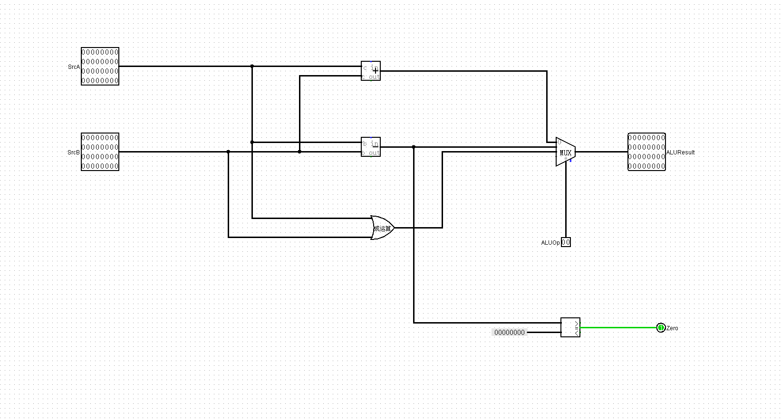
ALU只需要实现三种功能,分别是加法,减法和或运算,sub和beq共用减法器,ori和lui共用或门,本来以为需要针对lui单独创建一条路径,也就是直接把SrcB输出给ALUResult,但其实并不需要,因为lui指令传入的SrcA一定为00000,借用或门,相当于直接输出SrcB
Controller部分:
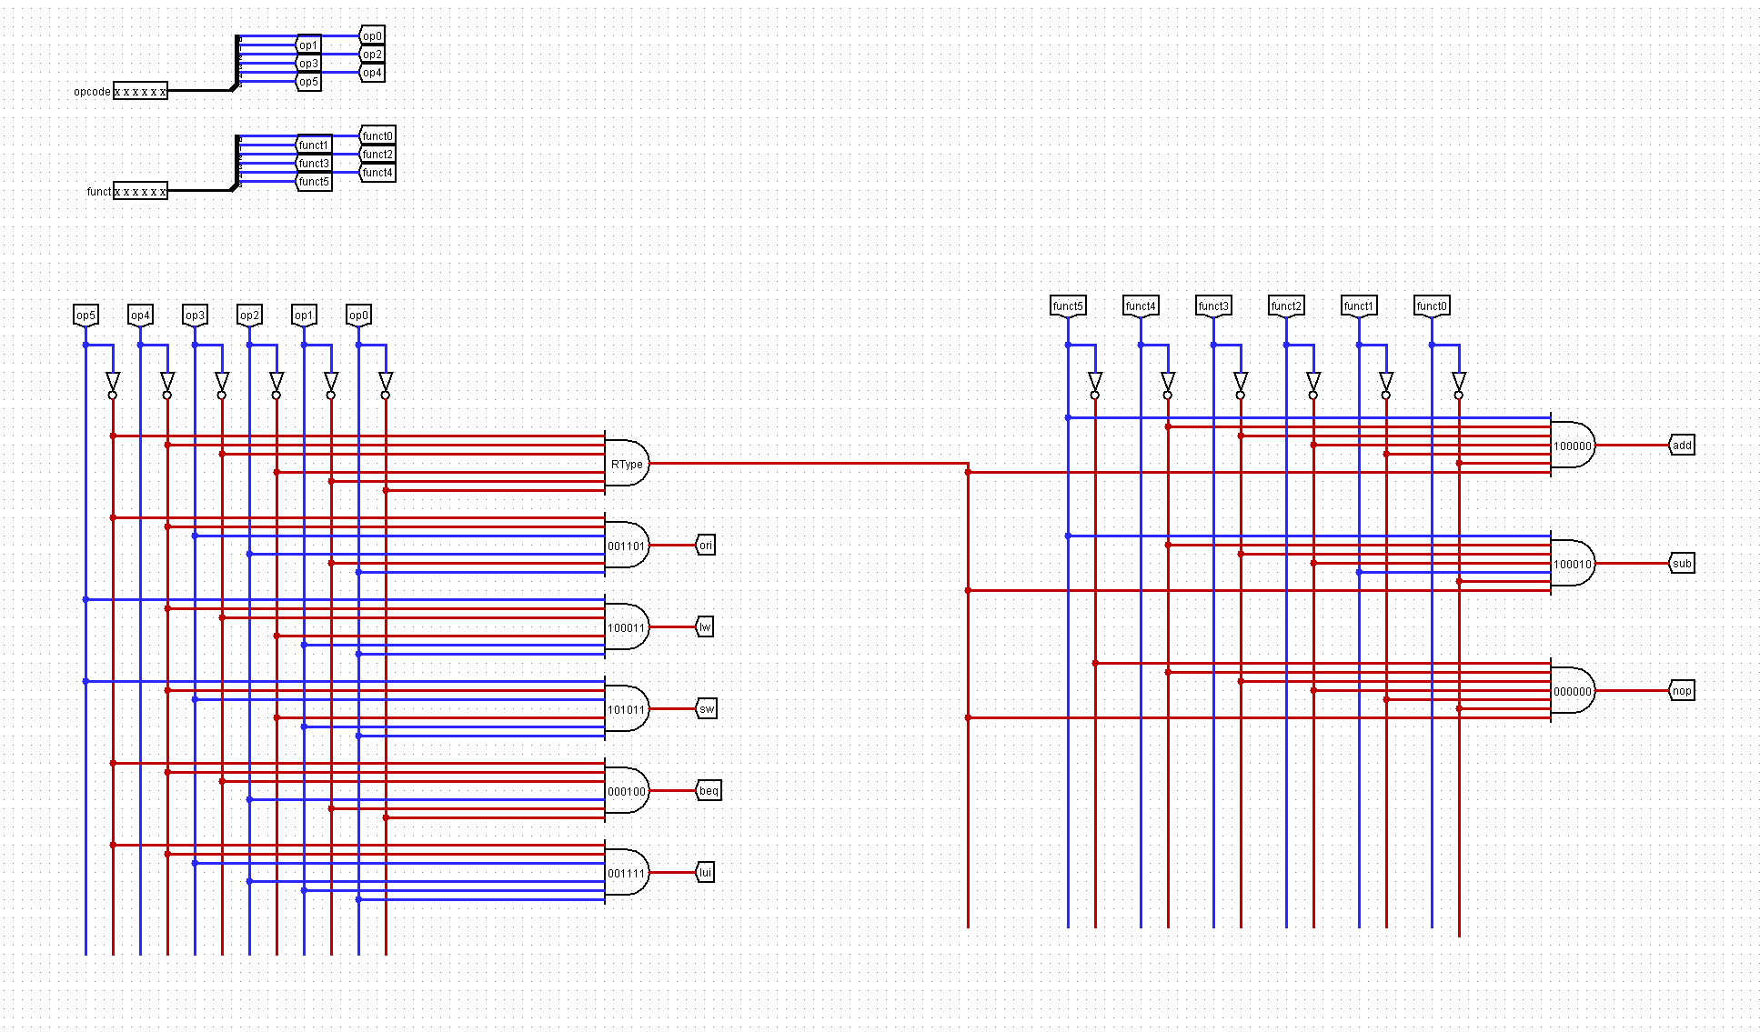
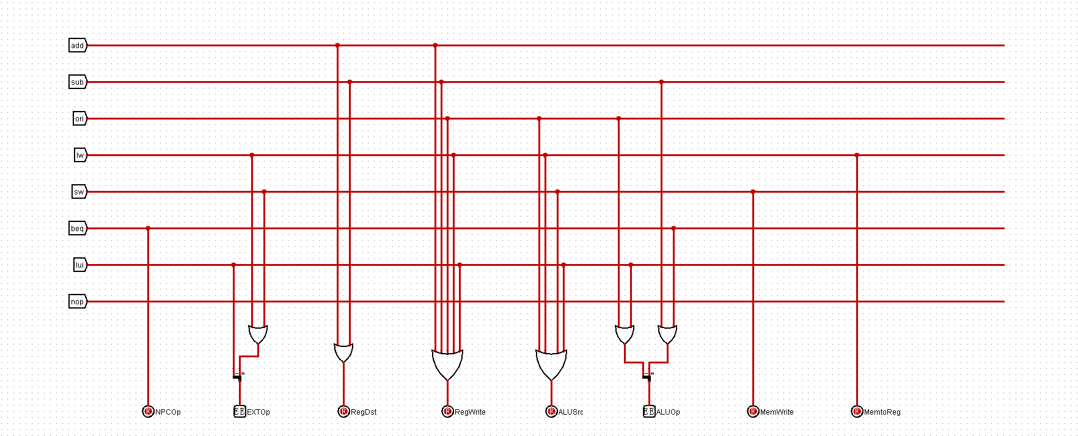
该部件内部又可以细分为一个AND部分和一个OR部分,控制器需要的设置1,不需要或无关的为0

测试方案
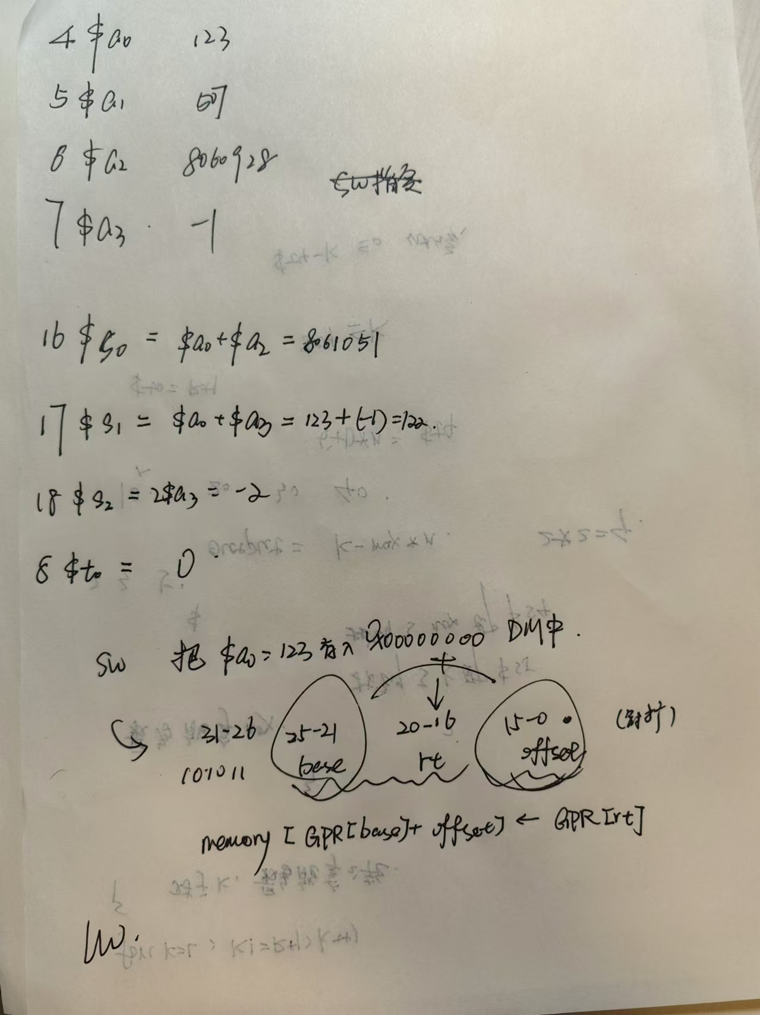
根据P3testcode文件,翻译成机器码,对照指令集进行一一比对.
把“MIPS 指令集及汇编语言” 一节中给出的测试样例用Mars打开并把指令转化为16进制编码保存,并在ROM部件中打开它,根据指令检查对应寄存器,DM的数据是否正确,控制器取值是否正确.

